EMENDA MODIFICATIVA nº ______ AO PROJETO DE LEI Nº 032/2022

EMENTA: MODIFICA A REDAÇÃO DO PROJETO DE LEI Nº 032/2022.

O Vereador que esta subscreve, com assento nesta Casa Legislativa, nos termos do artigo 128 do Regimento Interno, propõe as seguintes emendas ao PROJETO DE LEI Nº 032/2022:

Art. 1º Fica alterada a redação do caput do artigo 3º e seu parágrafo único, a saber:

Art. 3º - O valor unitário de cada ponto será de R$0,80 (oitenta centavos) de real com a limitação estabelecida no caput do Art. 1º desta lei, sendo atualizada anualmente pelo IPCA-E.

Parágrafo único — Somente fará jus à pontuação disposta no Anexo Único desta o fiscal de rendas e tributos que der pleno cumprimento à atividade fiscalizatória, despachar os respectivos autos administrativos para fins de pontuação, no prazo estabelecido por lei, a contar do recebimento do o processo ou da comunicação da ordem por superior ou em prazo superior devidamente autorizado por autoridade superior, quando existir complexidade.

Art. 2º Fica alterada a redação do caput do artigo 7º e seu parágrafo 1º, a saber:

Art. 7º — Os pontos de produtividade serão conferidos por meio de boletins individuais preenchidos pelo servidor, sempre devendo constar o relatório das atividades, conferidas pelo chefe de fiscalização e pelo Diretor da pasta inerente à fiscalização realizada, encaminhando ao setor competente para que seja efetivado o pagamento.

§1º Ao Fiscal em gozo de férias será atribuída a média da pontuação auferida no período dos últimos 6 meses.

Art. 3º Fica alterada a redação do caput do artigo 8º, a saber:

Art. 8º - Os fiscais de que trata esta lei que concorrerem dolosamente, direta ou indiretamente, para a percepção indevida da Gratificação por Produtividade, responderão civil e administrativamente pelo ilícito, devendo restituir aos cofres públicos os valores que por ventura foram recebidos indevidamente, corrigidos monetariamente.

Art. 4º Fica alterado o parágrafo 2º do artigo 12, a saber:

Art 12

§2º A Autoridade Fiscal que não concluir sua função fiscalizadora no prazo regulamentar, em pelo menos um contribuinte de qualquer porte, não receberá novo ato fiscalizatório.

Art. 5º Fica alterado o anexo único, a saber:

// | ATIVIDADES CONSIDERADAS | PONTOS
01 | Atividades especiais designadas por ato específico do Diretor. Por dia e por Autoridade Fiscal. | 100
02 | Pareceres técnicos sobre tributação municipal, homologados pelo Diretor. Por parecer. | 450
03 | Atividades docentes, no âmbito da SMF, desde que haja designação do Secretário. Por participação diária. | 200
04 | Atividades discentes, no âmbito da SMF, desde que haja designação do Secretário. Por participação diária. | 100
05 | Trabalho que se formalize em Portaria, Decreto ou Lei sobre o Sistema Tributário Municipal, homologado pelo Secretário. Por trabalho executado e homologado. | 250
06 | Orientação fiscal ao contribuinte ou seu preposto sobre os procedimentos inerentes à legislação tributária. Por orientação. | 150
07 | Regime especial de fiscalização. Por dia. | 100
08 | Plantões internos ou externos de acordo com a escala elaborada pelo chefe imediato e comprovação através de relatório da Autoridade Fiscal. Por plantão. | 100
09 | Análise sobre devolução de tributo (indébito tributário), isenção e imunidade. Por análise. | 350
10 | Enquadramento do contribuinte em regime de estimativa. Por enquadramento. | 250
11 | Lavratura de intimação para recolhimento de tributo. Por Intimação. | 35
11.1 | Lavratura de notificações – por notificação. | 20
12 | Análise sobre documentação fiscal, contábil e/ou auxiliares da escrita fiscal do contribuinte, assim como através de processo regular de arbitramento, denominado Levantamento Fiscal, constituindo-se ou não em crédito:
12.1 | Início do Levantamento Fiscal. | 400
12.2 | Conclusão do Levantamento. | 1200
12.3 | Conclusão de Micro Empresa ou EPP com crédito | 250
12.4 | Conclusão de Micro Empresa ou EPP sem crédito | 100

Sala Barão do Rio Bonito, 19 de dezembro de 2023.
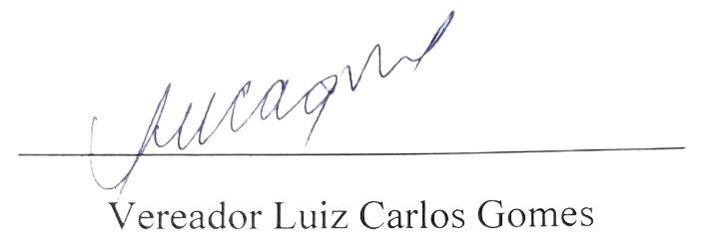

JUSTIFICATIVA: Proposta modificativa feita de maneira a adequear o projeto às necessidades das atividades realizadas pelos fiscais de rendas e tributos.

